# RabbitMq补充问题

## RabbitMq的分布式部署

### 分布式部署的方式

* 内建集群
* Warren
* Shovel插件
* Federation插件

### RabbitMq内建集群

RabbimtMq内建集群的设计用于完成两个目标：允许消费者和生产者在Rabbit 结点崩溃的情况下继续运行，以及通过添加更多节点来线性扩展消息通讯吞吐量。RabbitMq通过利用 Erlang 提供的开放电信平台分布式通信框架来巧妙地满足以上两个需求。

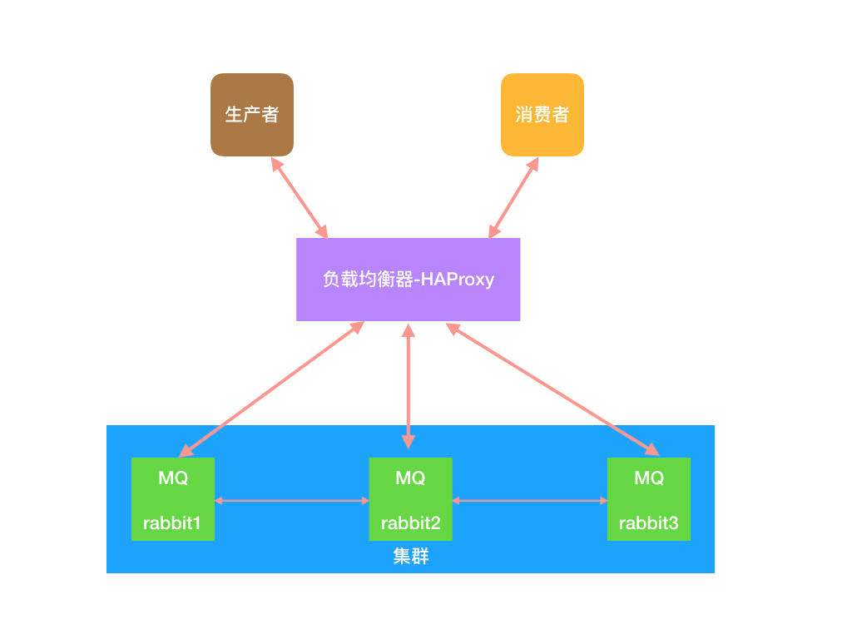

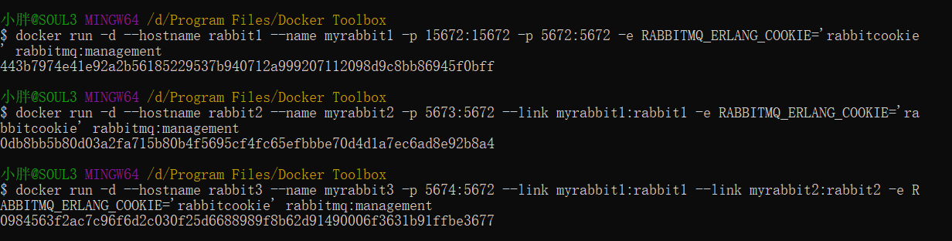

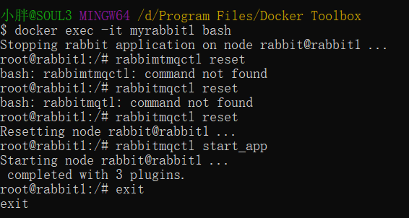

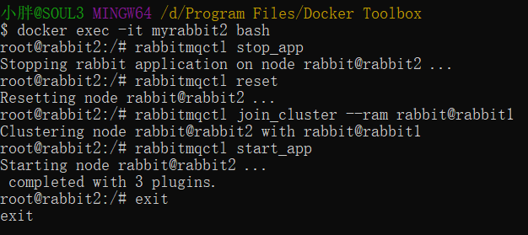

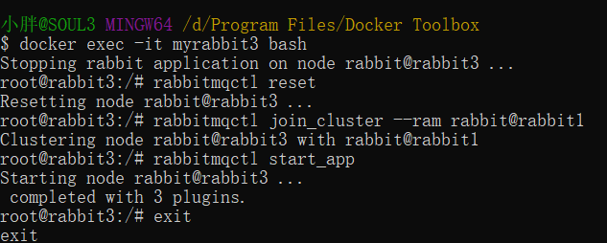

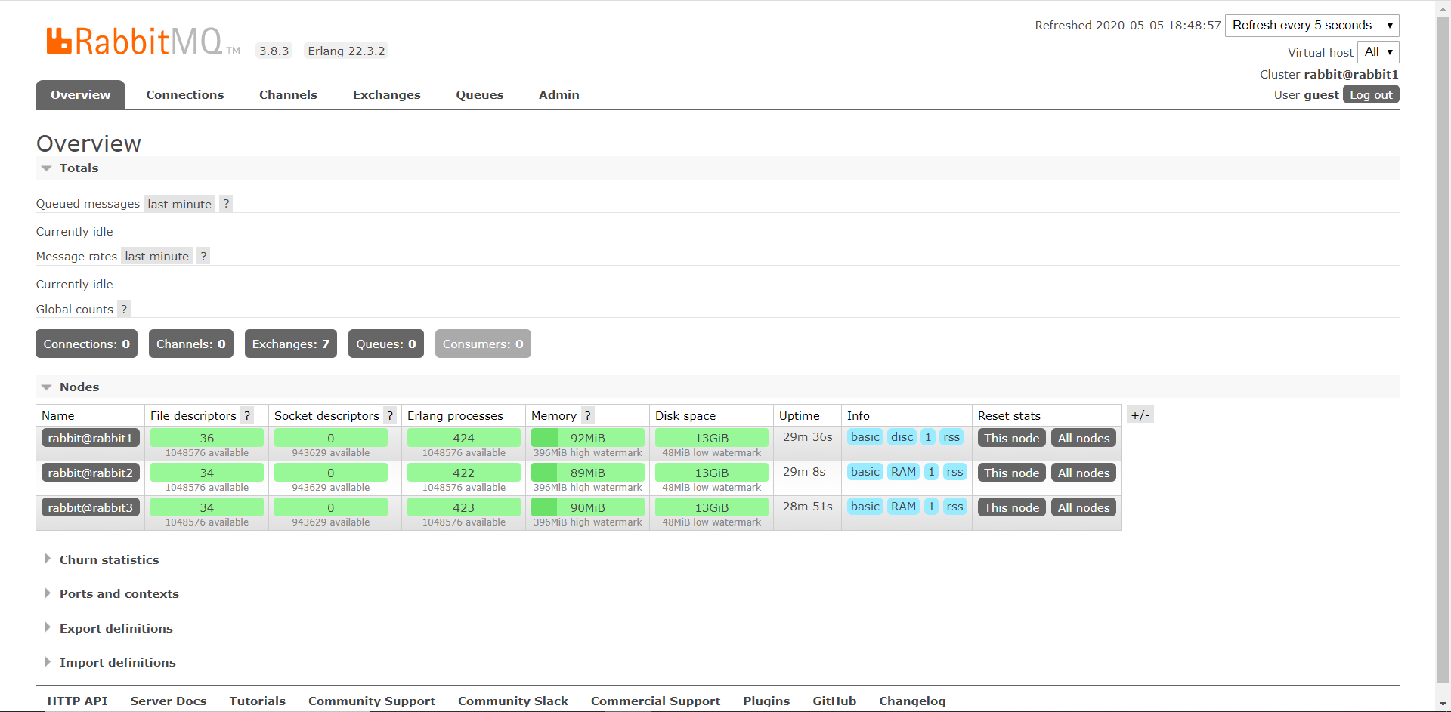

### Warren

Warren主备模式，也称为 Warren (兔子窝) 模式也可以实现 rabbitMQ 的高可用集群，一般在并发和数据量不高的情况下，这种模式非常的好用且简单。

也就是一个主/备方案，主节点提供读写，备用节点不提供读写。如果主节点挂了，就切换到备用节点，原来的备用节点升级为主节点提供读写服务，当原来的主节点恢复运行后，原来的主节点就变成备用节点，和 activeMQ 利用 zookeeper 做主/备一样，也可以一主多备。

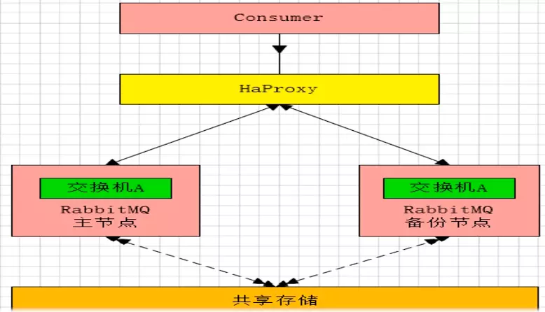

HaProxy 配置:

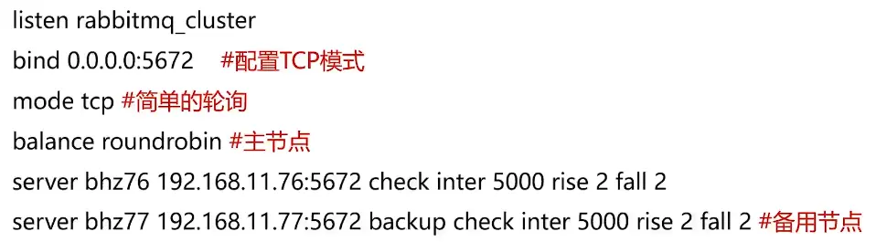

  注意了，上面的 rabbitMQ 集群节点配置 # inter 每隔 5 秒对 mq 集群做健康检查， 2 次正确证明服务可用，2 次失败证明服务器不可用，并且配置主备机制。

### Shovel

 Shovel 是RabbitMq的一个插件，可以使你能够定义 RabbitMq上的队列和另一个RabbitMq上的交换器之间的复制关系。

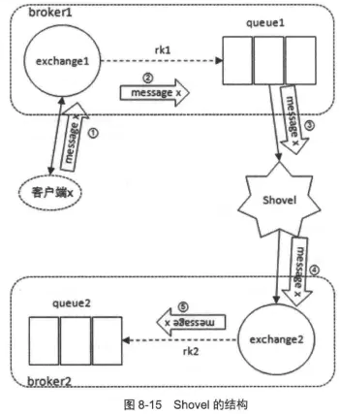

开启 shovel 功能：

rabbitmq-plugins enable rabbitmq_shovel

开启图形界面插件：

rabbitmq-plugins enable rabbitmq_shovel_management

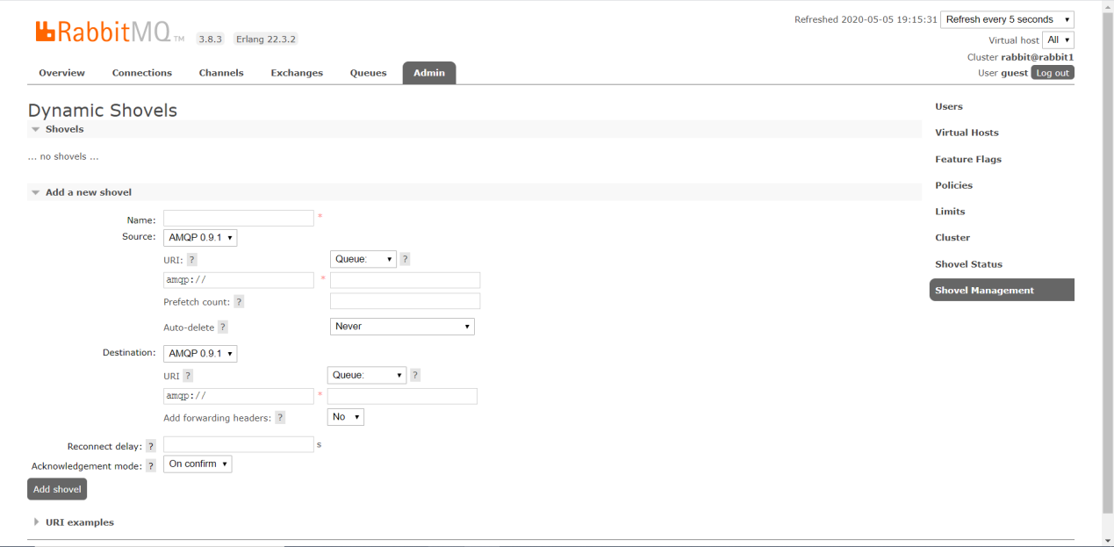

Shovel 既可以部署在源端，也可以部署在目的端。有两种方式可以部署 Shovel：

* 静态方式：在 rabbitmq.config 配置文件中设置
* 动态方式：通过 Runtime Parameter 设置

应用：消息堆积治理

当某个队列中的消息堆积严重时，比如超过某个设定的阈值，就可以通过 Shovel 将队列中的消息移交给另一个集群。

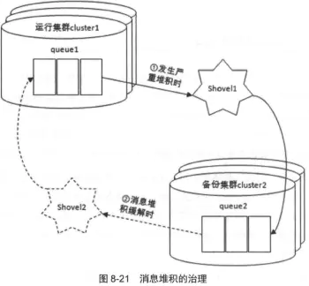

• 情形 1：当检测到当前运行集群 cluster1 中的队列 queue1 中有严重消息堆积，比如通过/api/queues/vhost/ name 接口获取到队列的消息个数(messages) 超过2 千万或者消息占用大小(messages bytes) 超过10GB 时，就启用 shovel1 将队列 queue1 中的消息转发至备份集群 cluster2 中的队列queue2 。

• 情形 2 ：紧随情形1，当检测到队列queue1 中的消息个数低于1 百万或者消息占用大小低于1GB 时就停止shovel1 ，然后让原本队列 queue1 中的消费者慢慢处理剩余的堆积。

• 情形 3：当检测到队列 queue1 中的消息个数低于10 万或者消息占用大小低于100MB时，就开启 shovel2 将队列 queue2 中暂存的消息返还给队列queue1 。

• 情形 4：紧随情形3 ，当检测到队列queuel 中的消息个数超过 1百万或者消息占用大小高于1GB 时就将shovel2 停掉。

### Federation

Federaion插件的设计目标是使RabbitMq在不同的Broker节点之间进行消息传递而无需建立集群。

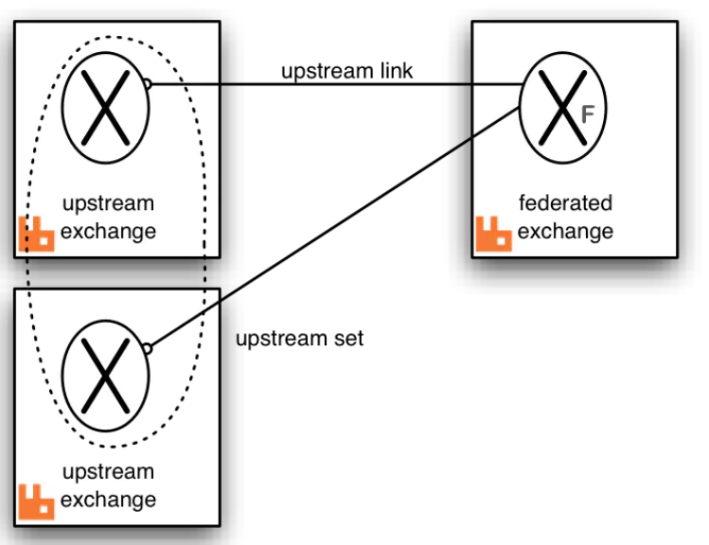

Federation插件，使得不同集群的节点之间可以传递消息，从而模拟出类似集群的效果。这样可以有几点好处：  
1、松耦合：联合在一起的不同集群可以有各自的用户，权限等信息，无需一致；此外，这些集群的RabbitMQ和Erlang的版本可以不一致。  
2、消息发布到上游队列服务节点upstream exchange 的同时会把消息复制到下游的federated exchange队列节点。  
3、upstream exchange与federated exchange不必在同一个节点或在同一集群。实质上upstream exchange会把交换器或者队列绑定到federated exchange服务器的交换器或者队列上，并把消息复制到federated exchange服务器上。  
4、远程网络连接友好：由于通信是遵循AMQP协议的，故而对断断续续的网络连接容忍度高。

启动federation

rabbitmq-plugins enable rabbitmq_federation

启用图形界面插件  
rabbitmq-plugins enable rabbitmq_federation_management

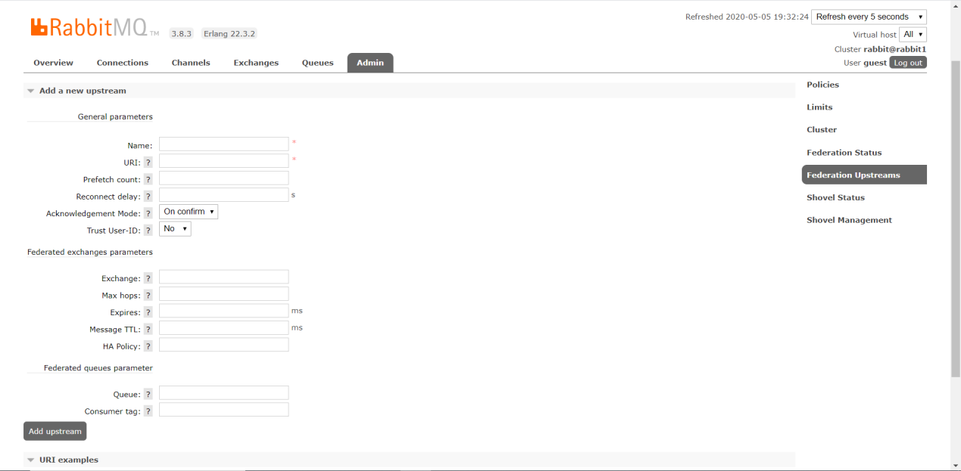

应用：

场景描述：broker1 部署在北京，broker2 部署在上海，broker3 部署在广州。

在 broker3 中为交换器 exchangeA （broker3 中的队列 queueA 通过 "rkA" 与 exchangeA 进行了绑定）与北京的 broker1 之间建立一条单向的 Federation link。此时 Federation 插件会在 broker1 上会建立一个同名的交换器 xchangeA (这个名称可以配置，默认同名)，同时建立一个内部的交换器 "exchangeA→ broker3 B "，并通过路由键 "rkA" 将这两个交换器绑定起来。

**部署在北京的业务 ClientB 可以连接 broker1 并向 exchangeA 发送消息，这样 ClientB 可以迅速发完消息并收到确认消息，而之后消息会通过 Federation link 转发到 broker3 的交换器 exchangA 中。**最终消息会存入与 exchangeA 绑定的队列 queueA 中，消费者可以消费队列 queueA 中的消息。

## RabbitMQ 如何保证消息不丢失？

### RabbitMQ消息丢失的情况

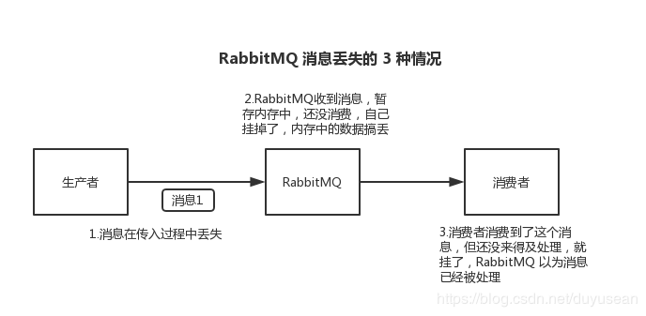

* 生产者弄丢了数据。生产者将数据发送到 RabbitMQ 的时候，可能数据就在半路给搞丢了，因为网络问题啥的，都有可能。
* RabbitMQ 弄丢了数据。MQ还没有持久化自己挂了。
* 消费端弄丢了数据。刚消费到，还没处理，结果进程挂了，比如重启了。

### 解决方案

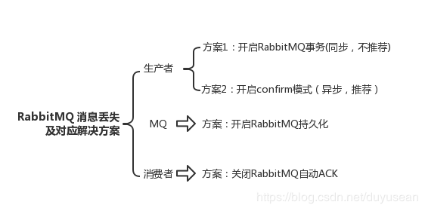

参考文章：

<https://mp.weixin.qq.com/s/2wBdnkIWPH8VHGme7EMhJg>